OPIS PRZEDMIOTU ZAMÓWIENIA I WARUNKI DOSTAWY

- Wstęp.
Przedmiotem zamówienia jest dostawa uchwytów samochodowych do telefonów komórkowych wraz ładowarkami:
- Uchwyt samochodowy 15W - 3mk Drive & Charge – 5 szt.
- Ładowarka samochodowa 30W – 3mk Hyper Car Charger – 5 szt.
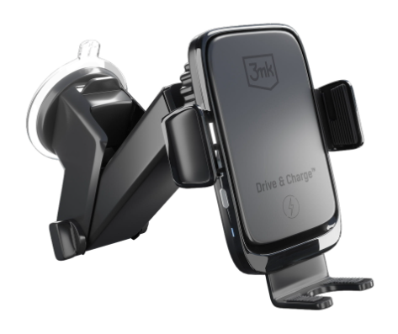

Uchwyt samochodowy
- Ładowanie indukcyjne,
- Automatyczne dopasowanie,
- Kabel USB-A-USB-C.

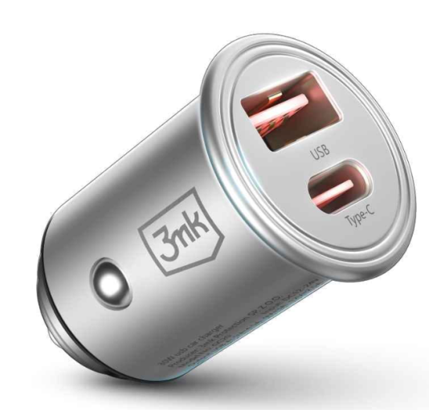
Ładowarka samochodowa
- Napięcie wyjściowe 5-20[V],
- Mocy wyjściowa 2,25;3,00;4,5[A].

- Wykonanie dostawy
- adres dostawy: Komenda Wojewódzka Policji w Opolu, ul. Korfantego 2,
45-077 Opole, z dopiskiem Wydział Łączności i Informatyki,
- termin realizacji do 10 dni roboczych od dnia otrzymania pisemnego zamówienia
(faks, e-mail),
- w cenie oferty należy uwzględnić koszt dostawy pod w/w adres,
- w przypadku wysyłki sprzętu firmą kurierską do przesyłki należy dołączyć list przewozowy.
- Gwarancja.
- 24 miesiące od daty dostawy,
- Złożenie oferty przez Wykonawcę jest jednoznaczne z oświadczeniem, że:
- jest on uprawniony oraz posiada niezbędne kwalifikacje do pełnej realizacji przedmiotu zamówienia,
- przedmiot zamówienia jest fabrycznie nowy, właściwej jakości i może być używany bez naruszania praw własności osób trzecich w tym praw patentowych
i praw autorskich, zapakowany w oryginalnym, nieotwieranym i fabrycznie zaplombowanym opakowaniu, w ukompletowaniu producenta, z polskiej dystrybucji,
- przedmiot zamówienia spełnia normy przewidziane prawem polskim.

- Podstawa płatności.
Faktura VAT wystawiona zostanie przez Wykonawcę za dostarczone urządzenia.
Fakturę należy wystawić na adres:
Komenda Wojewódzka Policji w Opolu
ul. Korfantego 2
45 – 077 Opole
NIP 754-000-35-37

Należność Wykonawcy płatna będzie z konta Zamawiającego przelewem na konto wskazane w fakturze w terminie do 30 dni od dnia dostarczenia faktury do siedziby Zamawiającego.

Zamawiający informuje, że postępowanie nie musi zakończyć się złożeniem zamówienia.

